Инспекторы Госпожнадзора МЧС России провели подворовые обходы

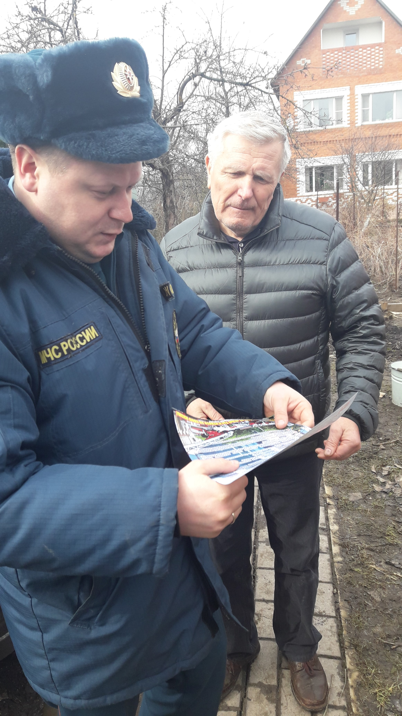
В преддверии весенне-летнего пожароопасного сезона сотрудники 1 регионального отдела надзорной деятельности и профилактической работы Управления по ТиНАО Главного управления МЧС России по г. Москве проводят регулярные рейды и инструктажи с населением.
Так в минувшие выходные дни в поселениях Рязановское, Десеновское и Внуковское Марат Исмагулов и Сергей Илиев провели подворовые обходы. В ходе профилактических мероприятий инспектора МЧС разъясняют гражданам правила пожарной безопасности напоминают жителям о необходимости соблюдения правил пожарной безопасности, что ответственность за безопасную эксплуатацию работающих газовых приборов и их содержание в надлежащем состоянии несут их владельцы.
Известно, что большое количество пожаров приходится на частный сектор. Причины возгораний могут быть самые различные: неосторожное обращение с огнем, бесконтрольность детей со стороны родителей, нарушение правил пожарной безопасности при эксплуатации электро- и газооборудования, а также бытовых приборов.
Задача сотрудников МЧС – дойти до каждого и лично предупредить о тех последствиях, которые могут возникнуть при пренебрежении правилами пожарной безопасности.
Всем жителям были вручены памятки с указанием необходимых мер по соблюдению правил пожарной безопасности в быту.

.

